PTB electronic assignment

Rack components
Bei den verwendeten Baugruppenträgern sind standardmäßig linear geregelte Netzteile (+-15V mit 1,5A) der Firma Schroff verbaut. Dies sind bereits die leistungsstärksten Netzteile.
Wird mehr als der maximale Strom (1,5A) von den Netzteilen abgezogen, kann es zu unerwünschten Nebeneffekten kommen, wie:
- Schwingen der Versorgungsspannung
- Verringerung der Versorgungsspannung
- Fehlfunktionen der Baugruppen
Jeder Rackeinschub hat zusätzlich vier Tuchel-Verbindsmöglichkeiten, diese sich am Rücken des Einschubs befinden.

Stromaufnahme
Device | Width [TE] | I @ -15V | I @ +15V | I @ +24V
Direct Digital Synthesis DDS | 6TE (~3cm) | – | 320mA | –
Quattro Digital Synthesis Q-DDS | 6TE (~3cm) | – | 520mA | –
PI-Regler | 6TE (~3cm) | 60mA | 60mA | –
Summierverstärker | 6TE (~3cm) | 30mA | 30mA | –
Temperaturregler (Rev 3.05 - 2016) | 21TE (~10,5cm) | 20mA - 1,5A | 20mA - 1,5A | –
PDH-Servo (Rev 1.5) | 28TE (~14cm) | ???mA | ???mA | –
PZT-Treiber (150V) | 21TE (~10,5cm) | 750mA | 20mA | –
VCO (auf Basis des 1648 Trackers) | 12TE (~6cm) | 200mA | 90mA | –
Tracker (1648) | 12TE (~6cm) | 80mA | 160mA | –
Tracker (1648) mit Digitalsteuerung | 12TE (~6cm) | 80mA | 180mA | –
Tracker universal (VVC, POS..) | 12TE (~6cm) | 30mA | 230mA | –
RF-Amplifier 1,8/2,0W (Rev 3.00 - 2017) | 11TE (~5,5cm) | 10mA | 150mA | 450mA
RF-Amplifier 1,8/2,0W (Rev 2.02 - 2016) | 11TE (~5,5cm) | 10mA | 150mA | 450mA
RF-Amplifier 1,8W (Rev 1.0 … 2.0) | 6TE (~3cm) | 10mA | 150mA | 450mA
Phasen Frequenz Komparator PFC | 12TE (~6cm) | 50mA | 200mA | –
PF-Komparator (150MHz) | 12TE (~6cm) | 50mA | 150mA | –
Power-Switch 24V | 6TE (~3cm) | – | 10mA | –
Faser Pol-Shifter (ohne Polshifter) | 6TE (~3cm) | 30mA | 70mA | –
Ramp Generator | 12TE (~6cm) | 20mA | 150mA | –
Synthesizer | 6TE (~3cm) | – | 190mA | –
PS-Detector | 12TE (~6cm) | – | 220mA | –

Netzteile
Device | Power | Width [TE] | Art.Nr Gerät
Netzteil linear PSG215 | +-15V / +-1,5A | 14TE (~7,5cm) | 13105-028
Netzteil linear PSM124 | +24V / 1,5A | 10TE (~5cm) | 13105-009
Netzteil linear PSG124 | +24V / 2,5A | 14TE (~7,5cm) | 13105-014
Netzteil linear PSM105 | +5V / 4A | 10TE (~5cm) | 13105-006
Netzteil getaktet MAX105 | +5V / 16A | 6TE (~3cm) | 13100-102
Netzteil getaktet MAX180-105 | +5V / 30A | 8TE (~4cm) | 13100-150

Rackeinschub
Device | Width [TE] | Art.Nr Gerät
Baugruppenträger EuropacPro | 84TE (~42,5cm) | 24563-143

Pin-assignment PTB-styl for power-supply

Tuchel connector
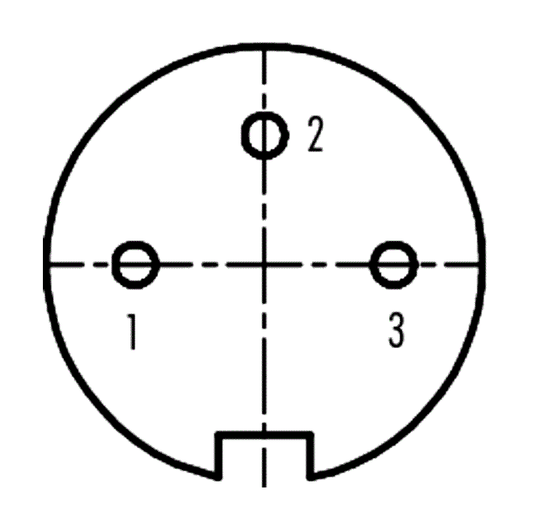
Pin | Name
1 | -
2 | -
3 | -

Pin-assignment PTB-styl for T-Regler

Sub-D-9
- Typ: Male
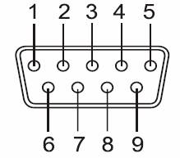Normal Sub D-9 Connector
Pin | Name
1 | -
2 | -
3 | -
4 | NTC (for AD590 +)
5 | NTC (for AD590 -)
6 | Peltier -
7 | Peltier +
8 | -
9 | -

